Bac S 2016 Asie http://labolycee.org
EXERCICE III : une micropile à combustible (5 points)

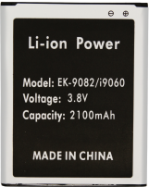
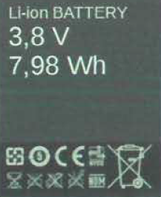
La source d’énergie utilisée dans la plupart des téléphones portables est une batterie d’accumulateurs qu’il est nécessaire de recharger régulièrement. Cette opération peut prendre du temps.

La photographie ci-contre présente une batterie utilisée dans un téléphone portable. Elle a une hauteur de 62 mm, une largeur de 50 mm et une épaisseur de 5,0 mm.
Cette batterie assure environ deux jours d’autonomie à un téléphone portable récent.

Le tableau ci-dessous présente quelques énergies volumiques de batteries usuelles :
Batterie | Cd-Ni | Li-ion
Énergie volumique (W.h/cm³) | 0,08 − 0,15 | 0,25 − 0,60

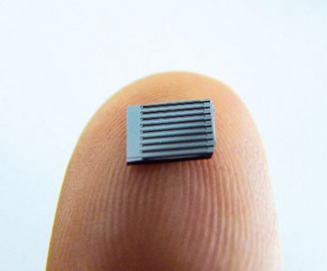
Depuis le milieu des années 2000, des chercheurs développent une nouvelle source d’énergie qui pourrait être utilisée dans les téléphones portables : la micropile DMFC (Direct Méthanol Fuel Cell). Cette pile à combustible de dimensions très réduites, utilise directement du méthanol liquide, de l’eau et le dioxygène de l’air pour produire son énergie.

La photographie ci-contre présente une puce de silicium comportant des micro-canaux à travers lesquels circule le méthanol dans la micropile à combustible. Le réservoir de méthanol n’est pas photographié ici.
Institut d’électronique, de microélectronique et de nanotechnologie (CNRS / Université Lille-I
/Université de Valenciennes / Isen Recherche)

La pile DMFC
La pile à combustible DMFC utilise du méthanol liquide pour produire de l’énergie. L’énergie volumique du méthanol, plus importante que celle des batteries usuelles utilisées dans les téléphones portables, en fait un combustible intéressant. Dans ce type de pile, le méthanol est stocké dans un réservoir qui peut être rechargé rapidement.

Les équations des réactions aux électrodes s’écrivent :
- À l’anode :
Circuit
extérieur
CH₃OH
+
H₂O
CO₂
O₂
H₂O
e–
e–
H⁺
membrane
anode
cathode
CH₃OH_{(l)} + H₂O_{(l)} → CO_{2(g)} + 6 H⁺_{(aq)} + 6 e⁻
- À la cathode :
O_{2(g)} + 2 H⁺_{(aq)} + 2 e⁻ → H₂O_{(l)}

La tension de fonctionnement de la pile DMFC est de 0,50 V.
Compte-tenu de toutes les contraintes techniques liées au fonctionnement de cette pile, on considère que son rendement est de l’ordre de 40%.
Question préalable
Vérifier que l’énergie volumique de la batterie de téléphone, photographiée en introduction, est en accord avec les données énergétiques des batteries usuelles.

Problème
Dans l’hypothèse de l’utilisation d’une micropile DMFC, calculer la taille du réservoir de méthanol assurant la même autonomie au téléphone qu’une batterie Li-ion et exercer un regard critique sur la valeur trouvée.

Données.

- Masses molaires atomiques :
M(C) = 12,0 g.mol⁻¹ ; M(H) = 1,0 g.mol⁻¹ ; M(O) = 16,0 g.mol⁻¹
- Constante d’Avogadro : N_{A} = 6,02 × 10²³ mol⁻¹
- Charge électrique élémentaire : e = 1,60 × 10⁻¹⁹ C
- Charge transportée par une mole d’électrons : 96,5 × 10³ C
- Extrait de l’étiquette d’une bouteille de méthanol :
METHANOL
Formule : ………….. CH₃OH  T° ébullition : ……… 65°C  T° Fusion : ……… - 98°C  Masse volumique : .. 0,792 g.cm⁻³ |   H225 − Liquide et vapeurs très inflammables.  H301 − Toxique en cas d’ingestion.  H311 − Toxique par contact cutané.  H331 − Toxique par inhalation.  H370 − Risque avéré d’effets graves pour les organes.
- L’énergie E fournie par une batterie ou une pile est égale au produit de la charge électrique Q qu’elle peut fournir par la tension électrique U sous laquelle cette charge est débitée.

E en joule
E = Q × U Q en coulomb
U en volt

- L’énergie se mesure habituellement en watt-heure (W.h) mais l’unité officielle (S.I.) est le joule : 1 W.h = 3600 J

